不懂的日期：创建日期，发货日期，进仓日期，交货日期

T_BOM_Order:

1. 分单号：case when OrderInfo4='' then Right(c.OrderId,2) else OrderInfo4 end
2. 生产订单号（订单号）：OrderId
3. 工厂名称(生产地)：Factory_id，1代表彭州，4代表荆门
4. 经销店(客户/专卖店)：customer(查经销店时，不要用该字段，有一些问题，应该用序号5或者 SalesOrder表中的compane)
5. 客户名称：client，OrderInfo3(查客户名称时，不要用Client字段，有一些问题，应该用 OrderInfo3或者SalesOrder表中的Contact)
6. 经销店：OrderInfo1
7. SalesOrder_Id：T_SalesOrder.Id，这个不是销售订单号
8. 包装方式：case when packageType = 0 then '' when packageType=1 then '预包装' when packageType=2 then '后包装'
9. 最后修改时间:Lchange
10. 发货日期：shippingDate
11. 进仓日期：WarehousDate
12. 交货日期：DeliveryDate
13. 数量：orderCnt
14. 解单日期：AdmitDate
15. 订单状态：status
16. 订单类型：OrderType_Id
17. shippingDate：这个date不是T_Package里面的出库时间(outdate),不要乱用

Tips：总体说来,case when factory_id = '1' then '彭州' else '荆门' end 要比

case when factory_id = '1' then '彭州' when factory_id = '4' then '荆门' end

要快，但是还是要具体情况具体分析

连接关系：this.id = T_BOM_Item.Order_Id = T_WorkOrderDetail.OrderEntity_id

= T_Package.order_id

This.SalesOrder_Id = T_SalesOrder.Id

This.factory_id = T_Factory.id

This.id = T_Package.order_id

This.SalesOrder_Id = T_WorkflowLog.SalesOrder_id

T_BOM_Item:

1. 长：productdepth
2. 宽：productwidth
3. 高：productHeight
4. 数量：productcnt
5. OrderId：这个字段和Order表里面的OrderId相似，不对应的数据只有51条，对应的数 据有上百万条，这个是生产订单号，都是一些20年10月份左右的单子(有问题)
6. ProductName和ArtDescript1

连接关系：this.id = T_BOM_ItemDetail.ProductEntity_Id（1）

This.Order_Id = T_BOM_Order.id = T_WorkOrderDetail.OrderEntity_id = T_Package.order_id

This.id = T_BOM_ItemDetail.product_id(查柜体，五金的时候用这个字段(systype))

this.id = T_BOM_ItemDetail.ProductEntity_Id1

索引信息：（CreatedTime，Order_Id,OrderId）

T_BOM_ItemDetail:

1. 板件名称(物料号):DetailName

CASE WHEN DetailName not like '0%' then c.unit else DetailName end

1. 正面条码(部件条形码/编码)：Barcode,cncBarcode1（正面条码）
2. 反面条码：CncBarcode2
3. 工艺路线：Routing
4. 材料：matname
5. 加工长度：Cleng
6. 长度(开料长)：length
7. 宽度(开料宽)：width
8. 加工宽度：Cwidth
9. 厚度(开料厚)：thk
10. 纹理：Matgrid
11. 封边/型号：info1
12. 备注(单位)：info2
13. 标识：info3
14. 封边信息:prf1,prf2,prf3,prf4
15. 完工尺寸：concat(e.Fleng,'*',e.Fwidth,'*',e.Fthk)as'完工尺寸'
16. 面积：cast(e.AssemblyArea as decimal(10,2))

decimal(m,n):整数位取m位，小数位取n位然后进行四舍五入

1. 包装面积：round(sum(e.AssemblyArea，0))
2. 五金名称：CASE systype WHEN '8' THEN ArticleID

WHEN '7' THEN cpid ELSE '其他' END as '五金名称'

14.SysType:3,7的cpid代表一些衣杆，G型拉手，H条,8的articleID代表多数五金

1. 图编：CASE C.Info3 WHEN 'JG' THEN OrderInfo4 ELSE '' END

CASE WHEN C.Info3 ='JG' THEN OrderInfo4 when ArticleID like '嵌入式灯%'

THEN OrderInfo4 ELSE '' END AS 图编

1. 数量：cnt、sum(cnt)
2. 材料名称：ArticleID
3. 编码：Unit
4. 封边米数：round(g.EdgeLength,2)
5. U8编码：MatOrderId

连接关系：this.id = T_BOM_ItemDetailExtend.ProductDetail_id （更完整）

This.productEntity_id = T_BOM_Item.id(1)

This.id = T_BOM_ItemDetailExtend.Assembly_id（没那么完整）

this.ProductionSolutionOrder_Id = T_ProductionSolutionOrder.id

= T_ProductionBatchDetail.id

This.product_id = T_BOM_Item.id

工艺路线

打孔彭州是DK，荆门是JD

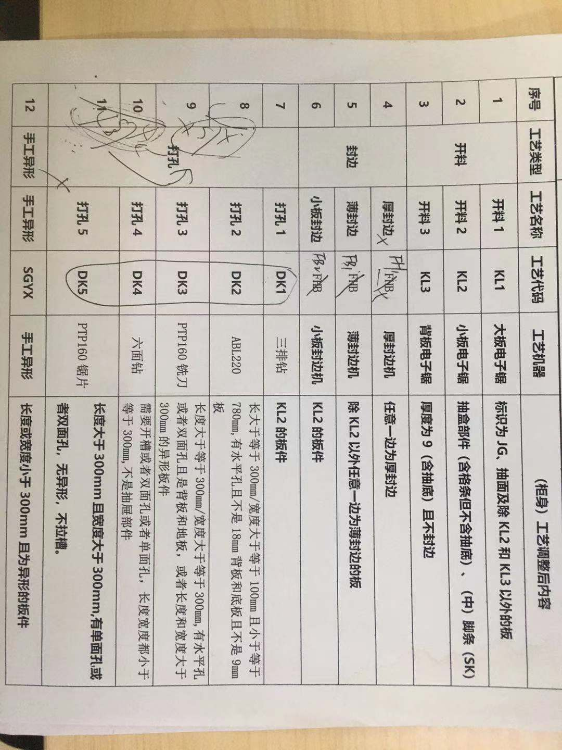

T_BOM_ItemDetailExtend

连接关系：this.id = T_WorkOrderDetail.ProductDetailExtendEntity_Id

This.ProductDetail_Id = T_BOM_ItemDetail.id

This.Assembly_id = T_ItemDetail.id

This.id = T_PackageDetail.productDetailExtend_id

T_SalesOrder:

1. 经销店：Compname
2. 客户(客户信息3)：Contact
3. 销售单号：salesorderid
4. 客户地址(客户信息6)：address
5. workflowNodeName
6. 个人信息在里面
7. 状态/订单状态：workflowNodeName
8. 发货方式：DeliveryWay
9. 发货时间：DeliveryDate（不知道这个表哪个DeliveryDate有问题）
10. 是否收款：orderStyle
11. 设计师：Designer
12. Case when T_SalesOrder.OrderType_id=4 then orderinfo10 else T_SalesOrderDetail.SumPrice
13. 下单日期：OrderDate
14. 计划入库时间：DeliveryDate（不知道这个表哪个DeliveryDate有问题）

连接关系：this.id = T_BOM_Order.SalesOrder_Id

This.dealershop_id = T_DealerShop.id

This.id = T_WorkflowLog.SalesOrder_Id

This.productType_id = T_ProductType.id

T_SalesOrderDetail：

1. 合计金额：userprice
2. 计件产值：(Width+height+Depth+2*Weight)
3. 拆单员：ProductName
4. 生产订单号 ：DetailInfo1
5. 其他金额：pgCnt

T_ProductionBatch:

1. 批次号：PlanNo
2. Status
3. Factory_Id

连接关系：T_ProductionBatch.id = T_WorkOrder.ProductionBatchEntity_Id

T_ProductionBatch.PlanNo = C_WorkOrderInfo.批次号

T_ProductionBatchDetail：

连接关系：this.id = T_ProductionSolutionOrder.id = T_BOM_ItemDetail.ProductionSolutionOrder_Id

T_ProductionSolution :

1.方案号：SolutionNo

连接关系：this.id = T_ProductionBatch.ProductionSolutionEntity_id

T_ProductionSolutionOrder:

连接关系：this.id = T_BOM_ItemDetail.ProductionSolutionOrder_Id = T_ProductionBatchDetail.id

T_ProductionSolutionConfig:

1. 方案名称：SolutionConfigName

T_WorkOrder：

Wono：工单号

连接关系：this.ProductionBatchEntity_id = T_ProductionBatch.id

This.id = T_WorkOrderDetail.WorkOrderEntity_Id

This.OperationEntity_id = T_operation.id

T_WorkOrderDetail

1. 上工序（漏扫描工序）：LastOPcode
2. 上工序完成时间：LastOPTime
3. 滞留天数：datediff(DD,a.LastOPTime,getdate()
4. 下一工序扫描时间：ScanningDate

连接关系：This.WorkOrderEntity_Id = T_WorkOrder.Id

This.ProductDetailExtendEntity_Id = T_BOM_ItemDetailExtend.id

This.MachineEntity_Id = T_Machine.id

This.OrderEntity_id = T_BOM_Order.id = T_BOM_Item.Order_Id

= T_Package.order_id

T_Operation

1. 工序编码(下一工序)：opcode
2. 工序名称：opname

连接关系：this.id = T_WorkOrder.OperationEntity_id

T_Machine

1. 机器：mdname
2. 工序编码：mdcode

连接关系：this.id = T_WorkOrderDetail.MachineEntity_Id

This.workshop_id = T_WorkShop.id

This.mdcode = C_WorkOrderInfo.工序编码

This.WorkGroup_Id = T_WorkGroup.id

T_Dealer:

1. 经销商：dealername
2. 经销店编码：dealerCode

连接关系：this.id = T_DealerShop.dealer_id

T_DealerShop

1. 经销店：storeaddress
2. 经销店名称：DealerShopName
3. 经销商：DealerShopCode

连接关系：this.id = T_SalesOrder.dealershop_id

This.dealer_id = T_Dealer.id

T_Package：

1. 包号：packagecode
2. 入库时间：indate
3. 出库时间：outdate
4. 包装日期：ScanDate

连接关系：this.order_id = T_BOM_Order.id = T_BOM_Item.Order_Id = T_WorkOrderDetail.OrderEntity_id

T_PackageDetail:

1.包装件数：sum(PackageQty)

连接关系：this.ProductDetailExtend_Id = T_BOM_ItemDetailExtend.id

T_Factory：

1. 工厂：fname

连接关系：this.id = T_BOM_Order.factory_id=T_WorkShop.factory_id

T_WorkShop

连接关系：this.factory_id = T_factory.id

This.id = T_Machine.workshop_id

T_ProductType

This.id = T_SalesOrder.ProductType_id

T_WorkflowLog:

1. 下单时间：Max(CreateTime) where WorkflowNodeName=’确认下单’
2. WorkFlowNodeName：

创建订单、包装、报价、拆单、拆单分配、出库、出库发货、出纳确认、创建订单、导入

订单创建、订单分配、划责确认、计划排产、计划生产、客户确认、客户中心、木门拆单、 木门审图、品质部确认、确认补件划责、确认打款、确认收款、确认下单

入库、审图、生产、生产中、已导入

这些字段对应的createTime(创建时间)就是这些工序实际开始的时间

1. 审图员(审图人)：software != ‘不计产值’
2. 销售订单号：SalesOrderId
3. 经销店：Compname
4. 客户：Contact
5. 拆单完成时间：maxtime

连接关系：this.salesorder_id = T_SalesOrder.id

This.Salesorder_Id = T_BOM_Order.SalesOrder_Id

This.SalesOrder_Id = T_SalesOrder.id

This.Handler = T_User.Username

C_WorkOrderInfo：

1. 工单扫描时间：结束加工时间
2. 批次号
3. 操作人
4. 面积
5. 应加工数量
6. 已加工数量：Max(已加工数量)
7. 工序编码
8. 方案：方案配置名称
9. 订单号
10. 用户
11. 客户
12. 创建时间
13. 订单日期
14. 开始加工时间

连接关系：this.工序编码=T_Machine.MDCode

This.批次号 = T_ProductionBatch.PlanNo

T_WorkGroup：

1.工作组：Wgname

2连接关系： this.id = T_Machine.WorkGroup_Id

C_WorkOrderInfo:

1. 方案号
2. 批次号
3. 工单号
4. 订单号
5. 方案配置编码
6. 方案配置名称
7. 工序编码
8. 工序名称
9. 应加工数量
10. 已加工数量
11. 生产状态
12. 开始加工时间
13. 结束加工时间
14. 操作人
15. 面积
16. 创建时间
17. 订单日期
18. 订单状态

索引状态：（订单号，结束加工时间，批次号）

T_User:

1. NickName:审图，拆单，报价，确认收款等各种操作员

T_OrderType:

1. Description:订单类型
2. 订单类型：TypeName

连接关系：this.id = T_SalesOrder.SalesOrderId